|  |  |  |
| --- | --- | --- |
|  | | |
| Федеральное государственное бюджетное  образовательное учреждение высшего образования Описание: FPMI_ngtu_neti_rgb_polya«Новосибирский государственный технический университет» | | |
|  | | |
| Кафедра теоретической и прикладной информатики | | |
| Лабораторная работа № 3 | | |
| по дисциплине « Основы web-программирования» | | |
| **Система комментирования** | | |
|  | | |
|  | Факультет: | ФПМИ |
| Группа: | ПМИ - 12 |
| Студент: | Кулаков александр |
|  |  |
|  |  |
| Преподаватель: | Цыгулин А.А. |
|  |  |

1. **Цель работы:**

Познакомиться с языком сценариев JavaScript, добавить на страницу «О себе» интерактивную функцию комментариев.

1. **Задача:**

Расширьте возможности страницы «О себе», добавьте функцию «добавлять комментарии» на страницу и возможность по управлению этими комментариями для автора. При добавлении комментария не должно быть перезагрузки страницы. Добавление нового комментария реализуйте через манипуляцию деревом DOM.

1. **Ход работы:**

Серверную часть было решено реализовать на Node.js. Была сделана форма для ввода комментариев, данные из которой передаются скрипту, который их обрабатывает и выдает ответ. Так же есть форма для имени и пароля; пользователь вводит их любыми и может оставить комментарий, либо удалить его. Если выйти, то удалить комментарий мы уже не сможем, для этого нужно будет ввести снова те же данные в форму. Сами комментарии хранятся в файле allcomments.json, и загружаются при загрузке страницы.

Для запуска серверной части нужно запустить скрипт с терминала(в папке со скриптом): node script.js

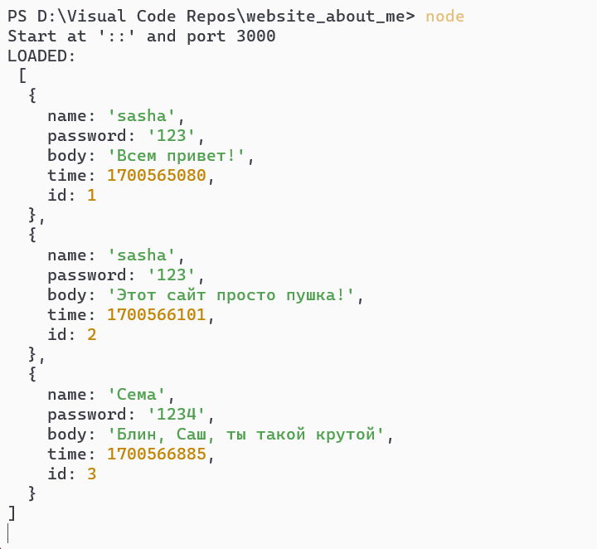

Для того чтобы зайти на страницу нужно перейти на:

[**http://localhost:3000/**](http://localhost:3000/)

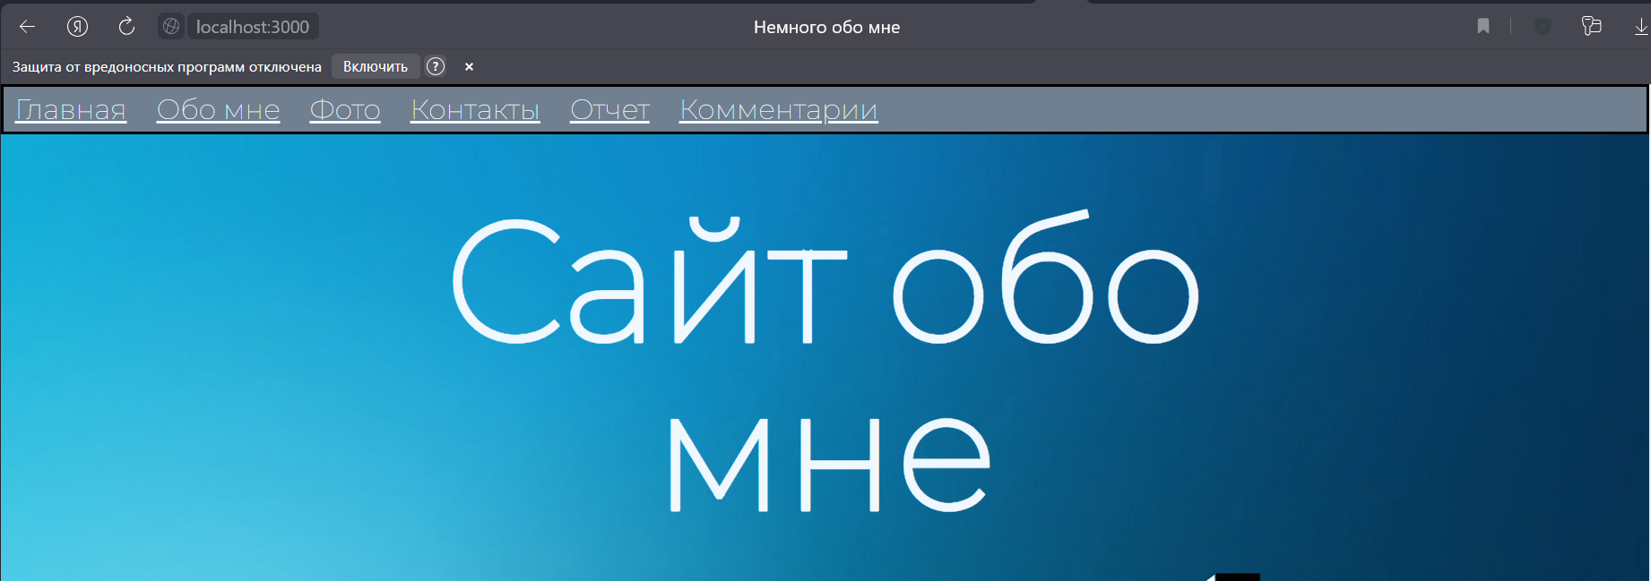

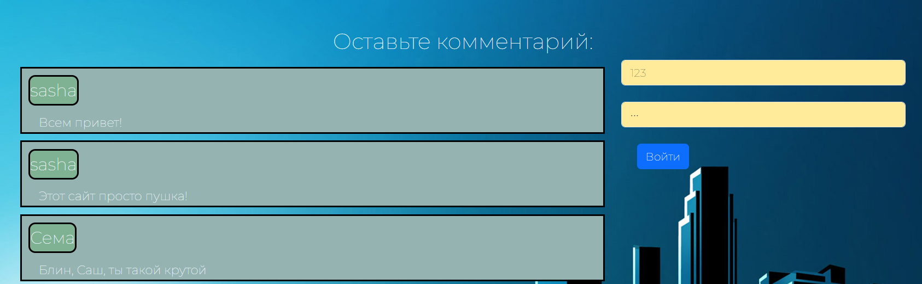

**Форма для входа :**

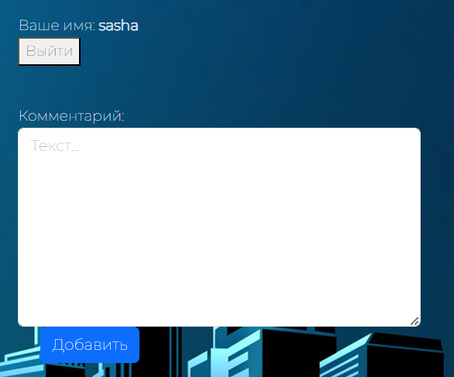

**Форма для ввода коммментариев**

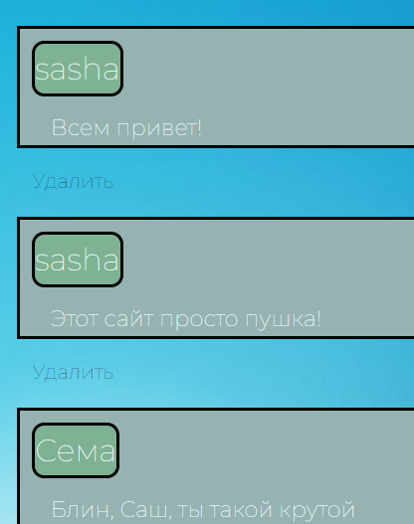

**Возможность удаления комментариев только для автора**

**Вывод по работе:**

В этой работе я познакомился с JavaScript и Node.js реализовав систему комментариев для сайта обо мне, используя манипуляции с деревом DOM, а также отправлять HTTP запросы и обрабатывать их, для динамического изменения элементов без обновления страницы.